SURAT KETERANGAN HASIL UJIAN (SKHU)
PERGURUAN SILAT SATYA WIJASENA
Yang bertanda tangan di bawah ini, Ketua Umum Perguruan Silat Satya Wijasena
Kota Surabaya, menerangkan bahwa :
Nama | : {{ nama }}
Tempat dan Tanggal Lahir | : {{ tempat_tanggal_lahir }}
Jenis Kelamin | : {{ jenis_kelamin }}
Ranting Latihan | : {{ ranting_latihan }}
Ikat Pinggang | : {{ ikat_pinggang }}

Telah mengikuti Ujian Kenaikan Tingkat pada tanggal {{ tanggal_ujian }} dan dinyatakan LULUS serta berhak menyandang ikat pinggang {{ ikat_pinggang_baru }}.
Dengan hasil ujian sebagai berikut :
NO | MATERI UJIAN | HASIL
1 | Teori | {{ nilai_teori }}
2 | Salam Perguruan dan Pasang Sabuk | {{ nilai_salam }}
3 | Gerak Dasar | {{ nilai_dasar }}
4 | Gerak Kombinasi | {{ nilai_kombinasi }}
5 | Jurus Perguruan | {{ nilai_jurus }}
6 | Jatuhan | {{ nilai_jatuhan }}
7 | Bantingan | {{ nilai_bantingan }}
8 | Fisik | {{ nilai_fisik }}
 | Rata-Rata | {{ rata_rata_nilai }}

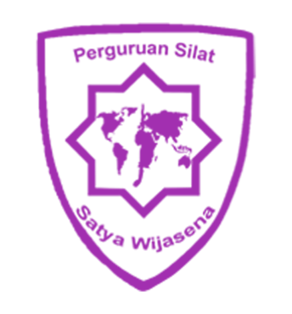 | Surabaya, {{ tanggal_pengesahan }}  Ketua Umum P.S Satya Wijasena  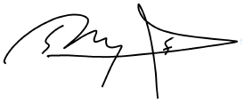  Raymond Hariyanto
kk

